文登经济开发区
2020年政府信息公开工作年度报告

根据《中华人民共和国政府信息公开条例》(以下简称《条例》)、《山东省政府信息公开办法》和《2020年威海市文登区政务公开工作要点的通知》要求，文登经济开发区认真落实政务公开相关工作，现将2020年度政务公开工作落实情况汇报如下。
本报告由总体情况，主动公开政府信息情况，收到和处理政府信息公开申请情况，政府信息公开行政复议、行政诉讼情况，存在的主要问题及改进措施，建议和提案办理结果公开情况，其他需要报告的事项等部分组成。
本报告中所列数据的统计时限自2020年1月1日起至2020年12月31日止。本报告的电子版可在威海市文登区人民政府门户网站（http://www.wendeng.gov.cn）信息公开专栏查阅。如对本报告有疑问，请与文登经济开发区办公室联系（地址：文登区广州路46号，邮编：264400，电话：0631—8354261，传真：0631-8354660）
一、总体情况
2020年，开发区认真贯彻落实《中华人民共和国政府信息公开条例》、《山东省政府信息公开办法》及有关文件精神，在招商引资、经济建设等各项工作中，深入推进信息公开，深化公开内容，加强信息发布，正确引导舆情，提升公信力。全年，通过文登区人民政府门户网站政府信息公开专栏和新闻媒体、公告栏等多种形式，发布各类信息，及时、全面、有效地主动公开政府信息，为公众提供了较好的政府信息公开服务。
（一）主动公开工作情况
按要求在“威海市文登区人民政府”网站政务公开栏目及时公布文登经济开发区机构职能、部门领导、机构设置、工作动态、公告公示等需要主动公开的政务信息。2020年度政务公开信息发布65条，相比2019年度31条多34条。
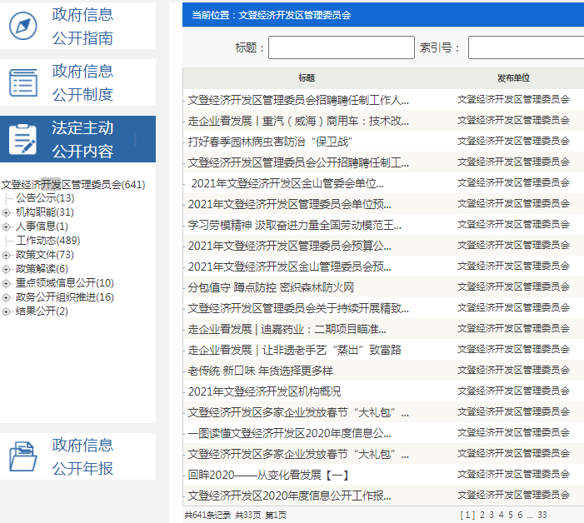
（二）依申请公开工作情况
2020年，文登经济开发区未收到政务信息公开申请事项。
（三）政府信息管理情况
根据文登经济开发区信息公开工作领导小组成员分工，配齐信息公开所需的办公设备，规范整理信息公开各类文件资料，政务公开工作向制度化、规范化方向发展。建立健全政府信息公开保密审查制度和责任追究制度，成立了保密审查领导小组，规范审查程序，严格遵循遵循“谁主管、谁负责、谁公开、谁审查”的原则，逐级负责、层层把关。在确认所提交内容为可公开内容之后，再由专职人员对信息进行公开，形成了及时对拟定公开材料进行事前保密审查、事后监督检查的工作机制，确保涉密信息不公开，公开信息不涉密。
（四）平台建设情况
依托威海市文登区人民政府门户网站，优化电视、报纸等传统媒体与微信等新兴媒体相结合的方式，构建了较为完善的信息发布与政府信息公开一体的服务平台体系，全年通过“文登区经济开发区”微信公众号，共发布信息260条，进一步提高了信息公开的透明度和公信力。
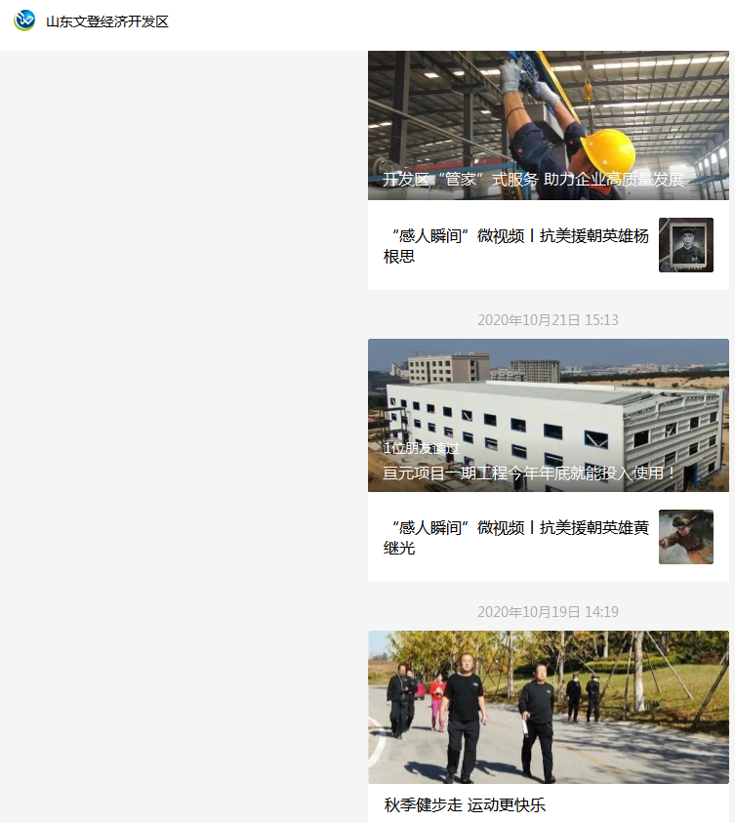
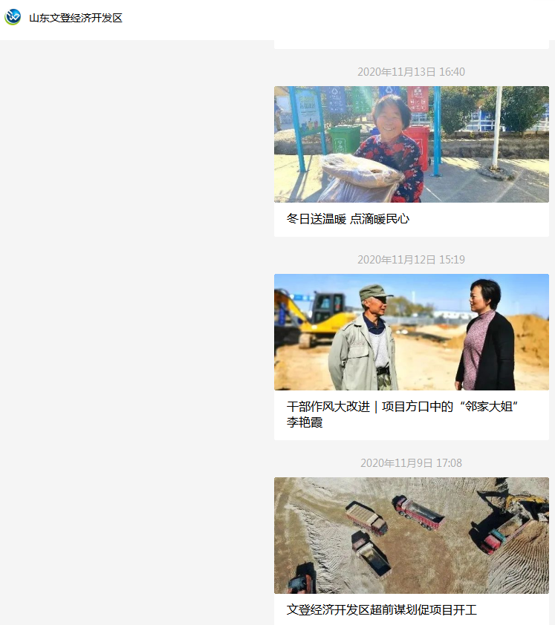
（五）监督保障情况
积极落实政府信息公开工作考核制度，将相关考核结果纳入年度考核内容。完善社会评议制度和责任追究制度，欢迎群众对开发区政府信息公开工作进行评议监督，保障人民群众的监督权，确保及时补差补缺，完善服务。

二、主动公开政府信息情况

第二十条第（一）项
信息内容 | 本年新  制作数量 | 本年新  公开数量 | 对外公开总数量
规章 | 0 | 0 | 0
规范性文件 | 0 | 0 | 0
第二十条第（五）项
信息内容 | 上一年项目数量 | 本年增/减 | 处理决定数量
行政许可 | 0 | 0 | 0
其他对外管理服务事项 | 0 | 0 | 0
第二十条第（六）项
信息内容 | 上一年项目数量 | 本年增/减 | 处理决定数量
行政处罚 | 0 | 0 | 0
行政强制 | 0 | 0 | 0
第二十条第（八）项
信息内容 | 上一年项目数量 | 本年增/减
行政事业性收费 | 0 | 0
第二十条第（九）项
信息内容 | 采购项目数量 | 采购总金额
政府集中采购 | 25 | 1325万元

三、收到和处理政府信息公开申请情况
（本列数据的勾稽关系为：第一项加第二项之和，等于第三项加第四项之和） |  |  | 申请人情况
 |  |  | 自然人 | 法人或其他组织 |  |  |  |  | 总计
 |  |  | 自然人 | 商业企业 | 科研机构 | 社会公益组织 | 法律服务机构 | 其他 | 总计
一、本年新收政府信息公开申请数量 |  |  | 0 | 0 | 0 | 0 | 0 | 0 | 0
二、上年结转政府信息公开申请数量 |  |  | 0 | 0 | 0 | 0 | 0 | 0 | 0
三、本年度办理结果 | （一）予以公开 |  | 0 | 0 | 0 | 0 | 0 | 0 | 0
三、本年度办理结果 | （二）部分公开（区分处理的，只计这一情形，不计其他情形） |  | 0 | 0 | 0 | 0 | 0 | 0 | 0
三、本年度办理结果 | （三）不予公开 | 1.属于国家秘密 | 0 | 0 | 0 | 0 | 0 | 0 | 0
三、本年度办理结果 | （三）不予公开 | 2.其他法律行政法规禁止公开 | 0 | 0 | 0 | 0 | 0 | 0 | 0
三、本年度办理结果 | （三）不予公开 | 3.危及“三安全一稳定” | 0 | 0 | 0 | 0 | 0 | 0 | 0
三、本年度办理结果 | （三）不予公开 | 4.保护第三方合法权益 | 0 | 0 | 0 | 0 | 0 | 0 | 0
三、本年度办理结果 | （三）不予公开 | 5.属于三类内部事务信息 | 0 | 0 | 0 | 0 | 0 | 0 | 0
三、本年度办理结果 | （三）不予公开 | 6.属于四类过程性信息 | 0 | 0 | 0 | 0 | 0 | 0 | 0
三、本年度办理结果 | （三）不予公开 | 7.属于行政执法案卷 | 0 | 0 | 0 | 0 | 0 | 0 | 0
三、本年度办理结果 | （三）不予公开 | 8.属于行政查询事项 | 0 | 0 | 0 | 0 | 0 | 0 | 0
三、本年度办理结果 | （四）无法提供 | 1.本机关不掌握相关政府信息 | 0 | 0 | 0 | 0 | 0 | 0 | 0
三、本年度办理结果 | （四）无法提供 | 2.没有现成信息需要另行制作 | 0 | 0 | 0 | 0 | 0 | 0 | 0
三、本年度办理结果 | （四）无法提供 | 3.补正后申请内容仍不明确 | 0 | 0 | 0 | 0 | 0 | 0 | 0
三、本年度办理结果 | （五）不予处理 | 1.信访举报投诉类申请 | 0 | 0 | 0 | 0 | 0 | 0 | 0
三、本年度办理结果 | （五）不予处理 | 2.重复申请 | 0 | 0 | 0 | 0 | 0 | 0 | 0
三、本年度办理结果 | （五）不予处理 | 3.要求提供公开出版物 | 0 | 0 | 0 | 0 | 0 | 0 | 0
三、本年度办理结果 | （五）不予处理 | 4.无正当理由大量反复申请 | 0 | 0 | 0 | 0 | 0 | 0 | 0
三、本年度办理结果 | （五）不予处理 | 5.要求行政机关确认或重新出具已获取信息 | 0 | 0 | 0 | 0 | 0 | 0 | 0
三、本年度办理结果 | （六）其他处理 |  | 0 | 0 | 0 | 0 | 0 | 0 | 0
三、本年度办理结果 | （七）总计 |  | 0 | 0 | 0 | 0 | 0 | 0 | 0
四、结转下年度继续办理 |  |  | 0 | 0 | 0 | 0 | 0 | 0 | 0

四、政府信息公开行政复议、行政诉讼情况

行政复议 |  |  |  |  | 行政诉讼
结果维持 | 结果纠正 | 其他结果 | 尚未审结 | 总计 | 未经复议直接起诉 |  |  |  |  | 复议后起诉
 |  |  |  |  | 结果维持 | 结果纠正 | 其他结果 | 尚未审结 | 总计 | 结果维持 | 结果纠正 | 其他结果 | 尚未审结 | 总计
0 | 0 | 0 | 0 | 0 | 0 | 0 | 0 | 0 | 0 | 0 | 0 | 0 | 0 | 0

五、存在的主要问题及改进情况
2020年，开发区在加强政府信息公开基础性工作等方面取得了新的进展，但仍存在问题与不足，主要表现在：一是信息公开形式还需要进一步丰富，信息公开程度还需要进一步拓展。二是公开的政府信息与公众的需求还存在一些差距。在2021年的工作中，开发区将继续扩大政府信息公开的内容和形式，力争在规范化、制度化、程序化等方面取得新进展；进一步加强对工作人员的培训，对于工作中存在的问题，认真分析，切实改进，推动开发区服务型机关建设再上新台阶。
六、其他需要报告的事项
2020年，我单位未承办过人大建议和政协提案办理。

文登经济开发区管理委员会
2021年1月25日

